Załącznik nr 2 - Instrukcja wypełniania wniosku o dofinansowanie projektu


INSTRUKCJA

wypełniania wniosku o dofinansowanie projektu pozakonkursowego
w ramach naboru nr RPLD.09.02.01-IP.01-10-002/20

Wojewódzki Urząd Pracy w Łodzi
Instytucja Pośrednicząca
Regionalny Program Operacyjny Województwa Łódzkiego na lata 2014-2020

Wersja 1
SPIS TREŚCI
SŁOWNIK POJĘĆ I WYKAZ SKRÓTÓW: 3
WSTĘP 4
INSTRUKCJA DO STANDARDU MINIMUM REALIZACJI ZASADY RÓWNOŚCI SZANS KOBIET I MĘŻCZYZN 5
Jak przygotować wniosek zgodnie z zasadą równości 5
Ocena spełnienia standardu minimum 5
PIERWSZE KROKI W GENERATORZE WNIOSKÓW 6
JAK WYPEŁNIAĆ WNIOSEK O DOFINANSOWANIE W GENERATORZE WNIOSKÓW 10
LIMITY ZNAKÓW WE WNIOSKU 17
I. INFORMACJE O PROJEKCIE 18
II. WNIOSKODAWCA (BENEFICJENT) 19
III. OPIS PROJEKTU 23
3.1 Zgodność projektu z właściwym celem szczegółowym RPO WŁ 23
3.1.1 Wskaż cel główny projektu i opisz, w jaki sposób projekt przyczyni się do osiągnięcia celu szczegółowego RPO WŁ 23
3.1.2 Wskaźniki realizacji celu 24
3.2 Grupy docelowe 28
3.3 Ryzyko nieosiągnięcia założeń projektu 30
3.4 Krótki opis projektu 30
IV. SPOSÓB REALIZACJI 30
4.1 Zadania 30
4.2 Kwoty ryczałtowe 33
4.3 Potencjał wnioskodawcy i partnerów 34
4.4 Doświadczenie wnioskodawcy i partnerów 34
4.5 Sposób zarządzania projektem 34
VI. BUDŻET PROJEKTU 35
VII. SZCZEGÓŁOWY BUDŻET PROJEKTU 35
Koszty bezpośrednie 36
Koszty pośrednie 39
Uzasadnienie kosztów 40
VIII. HARMONOGRAM REALIZACJI PROJEKTU 42
X. OŚWIADCZENIE 43
ZAŁĄCZNIKI 44
WALIDOWANIE I PRZESŁANIE WNIOSKU DO WUP W ŁODZI 45
WYDRUK WNIOSKU 45
EDYCJA I USUWANIE WNIOSKU 46

SŁOWNIK POJĘĆ I WYKAZ SKRÓTÓW:
- EFS - Europejski Funduszu Społeczny;
- KE - Komisja Europejska;
- RPO WŁ 2014-2020 - Regionalny Program Operacyjny Województwa Łódzkiego na lata 2014-2020, przyjęty uchwałą Zarządu Województwa Łódzkiego z dnia 8 kwietnia 2020 r., zwany dalej RPO WŁ .
- SL2014 - aplikacja główna centralnego systemu teleinformatycznego, o którym mowa w rozdziale 16 ustawy;
- SZOOP 2014-2020 - Szczegółowy Opis Osi Priorytetowych Regionalnego Programu Operacyjnego Województwa Łódzkiego na lata 2014-2020 z dnia 18 czerwca 2020 r.;
- Wytyczne w zakresie kwalifikowalności wydatków - Wytyczne w zakresie kwalifikowalności wydatków w zakresie Europejskiego Funduszu Rozwoju Regionalnego, Europejskiego Funduszu Społecznego oraz Funduszu Spójności na lata 2014-2020;
- WCAG 2.0 - wytyczne dotyczące ułatwień w dostępie do treści publikowanych w internecie. Są to wskazówki na temat tego, jak budować serwisy internetowe dostępne dla wszystkich. We WCAG szczególnie ważna jest dostępność informacji dla osób z różnymi rodzajami niepełnosprawności, ale należy również pamiętać, że dostępność jest ważna z uwagi na wszystkich użytkowników internetu.

WSTĘP
Drogi Wnioskodawco!
Instrukcja, którą przygotowaliśmy ma ułatwić prawidłowe wypełnienie wniosku o dofinansowanie projektu w Generatorze wniosków w ramach RPO WŁ 2004-2020 w odpowiedzi na nabór nr RPLD.09.02.01-IP.01-10-002/20 ogłoszony przez Wojewódzki Urząd Pracy w Łodzi.
Przedmiotowa instrukcja zawiera szczegółowe informacje związane z naborem wskazanym powyżej. Wyjaśnia także, jak na poziomie tworzenia wniosku spełnić standard minimum realizacji zasady równości szans kobiet i mężczyzn.
Mamy nadzieję, że ten dokument pomoże Ci poprawnie przygotować wniosek i otrzymać dofinansowanie.

INSTRUKCJA DO STANDARDU MINIMUM REALIZACJI ZASADY RÓWNOŚCI SZANS KOBIET I MĘŻCZYZN
ZASADA RÓWNOŚCI SZANS KOBIET I MĘŻCZYZN - oznacza propagowanie wszelkich działań zmierzających do osiągnięcia stanu, w którym kobietom i mężczyznom przypisuje się taką samą wartość społeczną, równe prawa i obowiązki oraz równy dostęp do korzystania z zasobów (środków finansowych, szans rozwoju). Zasada ta ma gwarantować możliwość wyboru drogi życiowej bez ograniczeń wynikających ze stereotypów płci. Równość szans jest jednym z celów Unii Europejskiej i podstawą jednej z jej polityk horyzontalnych. Przestrzeganie horyzontalnej zasady równości szans kobiet i mężczyzn jest obowiązkiem prawnym, zapisanym w umowach wiążących wszystkie podmioty korzystające ze środków EFS.

Jak przygotować wniosek zgodnie z zasadą równości
We wniosku o dofinansowanie projektu musisz wskazać informacje pozwalające ocenić, czy spełniony został standard minimum zasady równości szans kobiet i mężczyzn.
Ze względu na fakt, że projekty pozakonkursowe realizowane są w uproszczonej formule w stosunku do standardowego wniosku o dofinansowanie, w celu uzyskania pozytywnej oceny wymagane jest uzyskanie co najmniej 2 punktów w standardzie minimum. W poniższej instrukcji wskazano określone pola formularza wniosku o dofinansowanie projektu, w których można umieścić stosowne informacje w celu uzyskania ww. punktów. W warunkiem niezbędnym do uzyskania minimum punktowego w tym zakresie jest podanie informacji potwierdzających istnienie (albo brak istnienia) barier równościowych w obszarze wsparcia (pkt 3.2 wniosku).

Ocena spełnienia standardu minimum
W ramach standardu, w przypadku projektów pozakonkursowych, maksymalnie można zdobyć 5 punktów, ponieważ kryterium 2 i 3 są alternatywne. W celu uzyskania pozytywnej oceny wymagane jest uzyskanie co najmniej 2 pkt. Wnioski, które nie uzyskają wymaganego minimum punktowego, tj. 2 pkt kierowane będą do poprawy lub uzupełnienia.

PIERWSZE KROKI W GENERATORZE WNIOSKÓW
- Wniosek o dofinansowanie należy wypełnić w generatorze wniosków (dalej zwanym Generatorem) dostępnym pod adresem: https://wup-fundusze.lodzkie.pl (na tej stronie możesz wypełnić wniosek o dofinansowanie tylko dla naborów ogłoszonych przez Wojewódzki Urząd Pracy w Łodzi).
- Aby móc w pełni korzystać z Generatora wymagane jest założenie konta użytkownika. W tym celu na stronie logowania wybierz zakładkę utwórz nowe konto
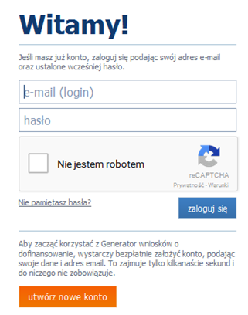

i wypełnij formularz rejestracyjny.
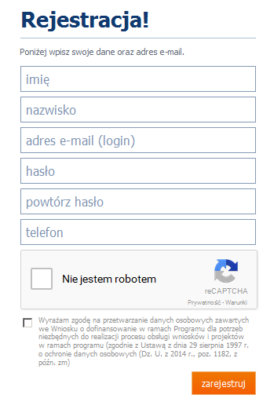
Po uzupełnieniu formularza i akceptacji zgody na przetwarzanie danych osobowych kliknij przycisk zarejestruj.
Uwaga!
Podczas rejestracji konta, bardzo ważne jest podanie aktualnego adresu e-mail. Na podany adres zostanie wysłana wiadomość wraz z instrukcją dokończenia rejestracji konta, jak również za pomocą tego adresu będzie można odzyskać hasło do systemu.
- W celu zalogowania się do Generatora należy uprzednio posiadać zarejestrowane konto Wnioskodawcy, a następnie posługując się e-mailem i hasłem podanym przy rejestracji trzeba wpisać te dane w odpowiednie pola na stronie startowej i potwierdzić wybór przyciskiem zaloguj się.
Przed zalogowaniem się należy wybrać pole Nie jestem robotem.
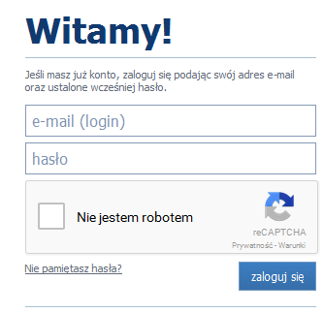
- Po zalogowaniu do systemu zostanie wyświetlona Strona główna, na której znajdują się odnośniki do poszczególnych modułów systemu w postaci bocznego menu:
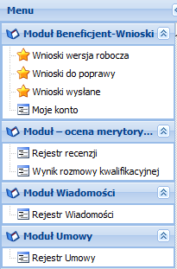
- Moduł Beneficjent - Wnioski
- Moduł – Ocena merytoryczna
- Moduł Wiadomości
- Moduł Umowy

Menu górne składa się z przycisków:
- Pomoc – zawiera zbiór dokumentów pomocy,
- Wysoki kontrast – pozwala włączyć wysoki kontrast pomiędzy tekstem a tłem,
- Zoom – umożliwia zwiększyć lub zmniejszyć czcionkę tekstu,
- Wyloguj – służy do wylogowania z systemu.

- Moduł Beneficjent - Wnioski zawiera następujące elementy:
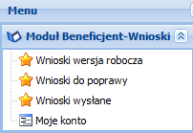
- Wnioski wersja robocza – umożliwia stworzenie nowego wniosku lub edycję zapisanego wniosku,
- Wnioski do poprawy – zawiera listę wniosków odesłanych do poprawy przez WUP w Łodzi,
- Wnioski wysłane – zawiera listę wniosków przesłanych na dany nabór przez Wnioskodawcę do WUP w Łodzi,
- Moje konto – umożliwia edycję danych konta wnioskodawcy w systemie oraz zmianę hasła.

- W ramach tego modułu masz udostępnione m.in. następujące funkcje:
- utworzenie wniosku,
- edytowanie/podgląd wcześniej utworzonego wniosku,
- zapisanie wniosku w wersjach roboczych,
- usunięcie wniosku,
- dołączanie załączników,
- walidowanie i przesyłanie wypełnionego wniosku do WUP w Łodzi.
- W Generatorze występują następujące elementy interfejsu:
Wygląd | Opis
 | Pole wyszukiwania
 | Pasek zakładek
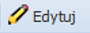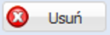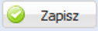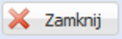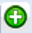 | Przyciski akcji.
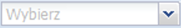 | Lista wyboru

JAK WYPEŁNIAĆ WNIOSEK O DOFINANSOWANIE W GENERATORZE WNIOSKÓW
Ważne!
Przed przystąpieniem do wypełniania wniosku zapoznaj się z poniższymi zasadami
i zaleceniami:
- Po utworzeniu konta w systemie masz możliwość tworzenia wniosków. W tym celu zaloguj się w systemie i z menu bocznego wybierz moduł Wnioski wersja robocza. Następnie kliknij przycisk Dodaj nowy wniosek.
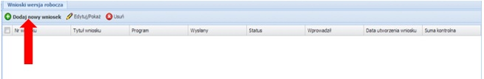
Wybierz odpowiedni nr naboru z listy zaznaczając go i potwierdzając przyciskiem Wybierz
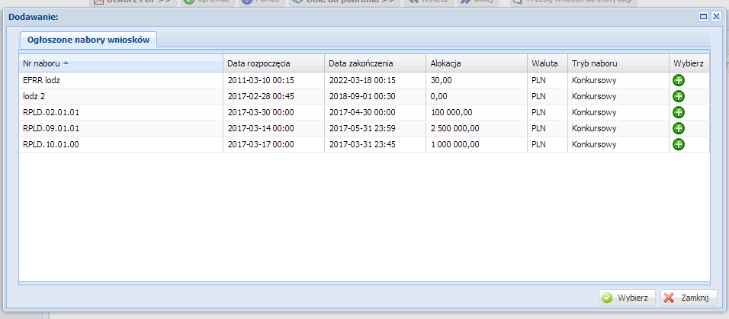
i rozpocznij uzupełnianie poszczególnych danych we wniosku.
- Po otworzeniu formularza wniosku w bocznym menu znajdują się zakładki wniosku pogrupowane w Sekcje.
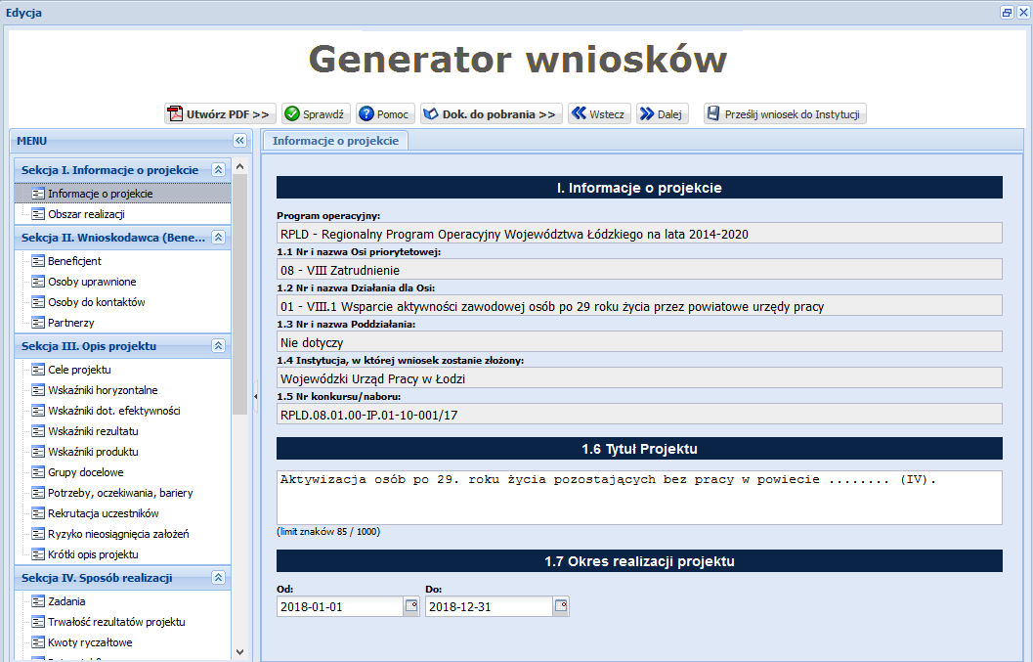
W menu górnym znajdują się przyciski:
- Utwórz PDF – pozwala utworzyć wersję papierową wniosku,
- Sprawdź – sprawdza poprawność wprowadzonych danych,
- Pomoc – lista instrukcji wypełniania wniosków,
- Dok. do pobrania – dokumenty załączone przez WUP w Łodzi do ogłoszonego naboru,
- Wstecz – przenosi do poprzednio wypełnianej zakładki wniosku,
- Dalej – przenosi do następnej zakładki wnioski,
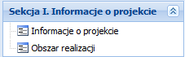
- Prześlij wniosek do instytucji – pozwala przesłać wersję elektroniczną wniosku do WUP w Łodzi (o ile spełnione są wszystkie reguły walidacyjne we wniosku).
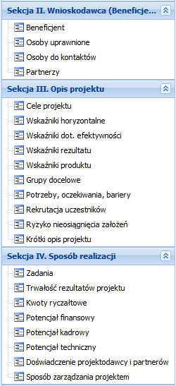
- Formularz wniosku (menu boczne) składa się z następujących sekcji (i-ix), które zostały podzielone na zakładki:
- Informacje o projekcie
- Informacje o projekcie
- Obszar realizacji

- Wnioskodawca
- Beneficjent
- Osoby uprawnione
- Osoby do kontaktów
- Partnerzy
- Opis projektu
- Cele projektu
- Wskaźniki horyzontalne
- Wskaźniki dot. efektywności
- Wskaźniki rezultatu
- Wskaźniki produktu
- Grupy docelowe
- Potrzeby, oczekiwania, bariery
- Rekrutacja uczestników
- Ryzyko nieosiągnięcia założeń
- Krótki opis projektu
- Sposób realizacji
- Zadania
- Trwałość rezultatów projektu
- Kwoty ryczałtowe
- Potencjał finansowy
- Potencjał kadrowy
- Potencjał techniczny
- Doświadczenie projektodawców
i partnerów
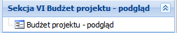
- Sposób zarządzania projektem
- Budżet projektu – podgląd
- Budżet projektu – podgląd

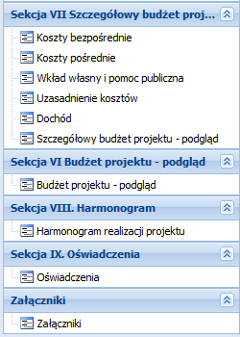
- Szczegółowy budżet projektu
- Koszty bezpośrednie
- Koszty pośrednie
- Wkład własny i pomoc publiczna
- Uzasadnienie kosztów
- Dochód
- Szczegółowy budżet projektu – podgląd
- Harmonogram
- Harmonogram realizacji projektu
- Oświadczenia
- Oświadczenia
Załączniki
- Załączniki
- Dane we wniosku wypełniaj po wybraniu/przejściu do zakładki w ramach sekcji. Zaleca się wypełnienie danych chronologicznie według kolejności zakładek w bocznym menu (najpierw zakładki z sekcji I Informacje o projekcie, następnie zakładki z sekcji II Wnioskodawca itd.).
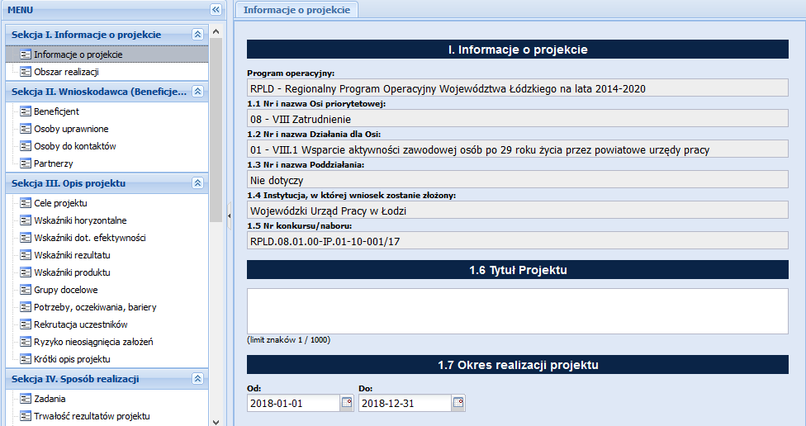
- We wniosku o dofinasowanie występują pola wymagalne, których niewypełnienie uniemożliwi przesłanie wersji elektronicznej wniosku do WUP w Łodzi – oznaczone pogrubioną czcionką oraz pola nieobligatoryjne do wypełnienia – oznaczone zwykłą czcionką.
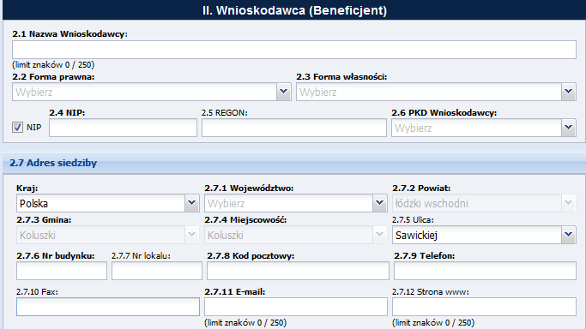
- Pola w szarym tle wskazują, że dane są automatycznie uzupełniane przez Generator.
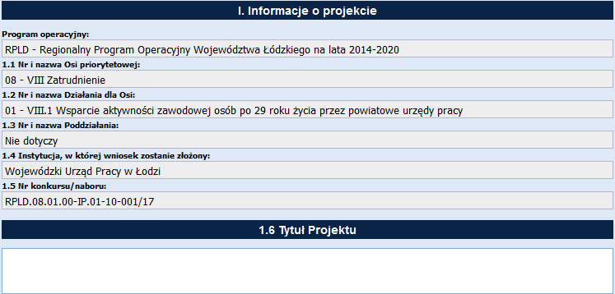
- Pola opisowe we wniosku wypełniaj używając całych wyrazów albo ewentualnie skrótów powszechnie obowiązujących w języku polskim.
- W przypadku pól, w których jest lista rozwijana odpowiednią wartość można odnaleźć rozwijając listę ze wszystkimi wartościami na liście
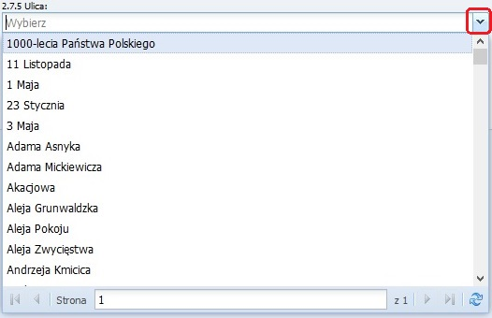
lub wpisując fragment nazwy składający się przynajmniej z 3 liter (nie muszą to być 3 pierwsze litery wyrazu) występujące w poszukiwanej wartości.
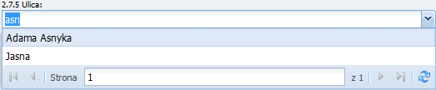
Po wpisaniu co najmniej 3 liter Generator filtruje wartości posiadające wpisany fragment w nazwie (na screenie powyżej użytkownik chcąc wybrać z listy ulicę Adama Asnyka wpisał litery: asn i Generator wyfiltrował ulice: Adama Asnyka oraz Jasna).
- W przypadku zakładek, w których dane są zapisywane w tabelach (np. Koszty bezpośrednie, Zadania) możesz ustawiać szerokości kolumn (trzymając lewy przycisk myszy na krawędzi kolumny i przesuwając w lewo lub w prawo). Samodzielnie możesz również wybrać kolumny, które mają być wyświetlane w tabeli. W tym celu obok nazwy jakiekolwiek kolumny naciśnij przycisk , następnie na liście rozwijanej wybierz opcję: Kolumny i na liście odznacz checkboxy dla kolumn, które chcesz usunąć z widoku. Jeżeli np.: nie przewidujesz ponoszenia wydatków bezpośrednich w ramach cross-financingu (CF), środków trwałych (ŚT), pomocy publicznej (PPUB), pomocy de minimis (PDM) możesz odznaczyć checkboxy dla tych kolumn. 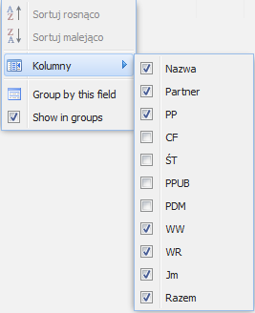

- Wysłanie wersji elektronicznej wniosku w Generatorze stanowi złożenie wniosku w odpowiedzi na nabór. Nie składaj wersji papierowej wniosku do Wojewódzkiego Urzędu Pracy w Łodzi. Wersję papierową wniosku podpisaną przez osobę/y uprawnioną/e do podejmowania decyzji wiążących w imieniu Wnioskodawcy złożysz (przed podpisaniem umowy o dofinansowanie projektu) do Wojewódzkiego Urzędu Pracy w Łodzi jeżeli twój projekt zostanie przyjęty do realizacji. Składając wówczas wersję papierową wniosku pamiętaj, aby ta wersja papierowa miała tą samą sumę kontrolną co wersja elektroniczna wniosku zatwierdzona do dofinansowania przez Wojewódzki Urząd Pracy w Łodzi.

LIMITY ZNAKÓW WE WNIOSKU
W Generatorze występują 2 rodzaje limitów znaków:
- Limit znaków do wprowadzenia w polu tekstowym (np. w polu Nazwa wydatku jest limit 195 znaków do wpisania)
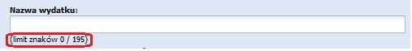
- Limit znaków do wprowadzenia w polach tekstowych w ramach Sekcji dotyczy:
- Sekcji III Opis projektu – limit znaków w tej sekcji nie obejmuje znaków wprowadzonych w zakładkach: Ryzyko nieosiągnięcia rezultatów i Krótki opis projektu, które posiadają odrębny limit znaków przypisany tylko do tych zakładek.
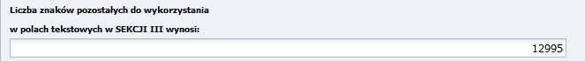
- Sekcji IV Sposób realizacji – limit znaków w tej sekcji nie obejmuje znaków wpisanych w polach: Nazwa zadania Dokumenty potwierdzające realizację wskaźników na etapie wniosku o płatność, Dokumenty potwierdzające realizację wskaźników na etapie kontroli projektu.
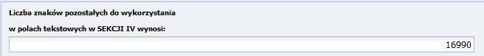
Pod polami tekstowymi są umieszczone liczniki, które wskazują liczbę dostępnych jeszcze znaków w danej sekcji. Liczniki ww. nie są widoczne w przypadku wprowadzania danych w odrębnym oknie np. przy dodawaniu: wskaźników, zadań. Do liczby znaków nie są wliczone pola, z których odpowiedź wybierana jest z rozwijanej listy (np. nazwy wskaźników).

I. INFORMACJE O PROJEKCIE
  - Tytuł projektu – wpisz tytuł projektu.
1.7 Okres realizacji projektu – wskaż okres realizacji projektu uzupełniając jego daty graniczne wybierając daty z kalendarza po naciśnięciu ikonki kalendarza lub wpisując daty w formacie „RRRR-MM-DD”.
- okres realizacji projektu obejmuje realizację w sensie rzeczowym (działania), jak i finansowym (wydatki);
Uwaga!
Zwróć uwagę, że jeżeli zacząłeś/zaczęłaś realizację projektu przed złożeniem wniosku w sekcji X wniosku oświadczasz, że realizując projekt przed dniem złożenia wniosku, przestrzegałeś/aś obowiązujących przepisów prawa dotyczących danej operacji (art. 125 ust. 3 lit. e Rozporządzenia Parlamentu Europejskiego i Rady (UE) nr 1303/2013 z dnia 17 grudnia 2013 r.
- końcowa data realizacji projektu nie uwzględnia czasu na złożenie końcowego wniosku o płatność i finalne rozliczenie projektu, w tym dokonywanie ostatecznych płatności związanych z realizacją projektu; można ponosić wydatki po okresie kwalifikowalności wydatków wynikających z umowy, pod warunkiem, że odnoszą się one do tego okresu, zostaną poniesione do 31 grudnia 2023 roku oraz zostaną uwzględnione we wniosku o płatność końcową;
- wypełnienie okresu realizacji projektu jest niezbędne do dalszej edycji wniosku - na podstawie dat wpisanych, jako okres realizacji projektu, automatycznie opisywane są kolumny w ramach Budżetu i Szczegółowego budżetu projektu (rok kalendarzowy) oraz kolumny w ramach Harmonogramu realizacji projektu (odpowiednia liczba, zakres i oznaczenie kolumn dla miesięcy realizacji projektu).
Obszar realizacji projektu – należy wpisać Województwo Łódzkie
Pamiętaj!
Edytując wcześniej zapisany wniosek, przy zmianie okresu realizacji projektu (daty rozpoczęcia realizacji projektu na późniejszą lub daty zakończenia realizacji projektu na wcześniejszą) możesz utracić część danych w Szczegółowym budżecie, Budżecie oraz Harmonogramie realizacji projektu.

II. WNIOSKODAWCA (BENEFICJENT)
2.1 Nazwa wnioskodawcy - należy wpisać Wojewódzki Szpital Specjalistyczny im. Marii Skłodowskiej - Curie w Zgierzu.
- Forma prawna – z listy rozwijanej wybierz: Samodzielne publiczne zakłady opieki zdrowotnej.
- Forma własności – z listy rozwijanej wybierz: Jednostki samorządu terytorialnego lub samorządowe osoby prawne.
- NIP – wpisz Numer Identyfikacji Podatkowej Szpitala w formacie 10 cyfrowym, nie stosując myślników, spacji i innych znaków pomiędzy cyframi tj. 7321003187
- REGON – wpisz numer REGON Szpitala, nie stosując myślników, spacji, ani innych znaków pomiędzy cyframi tj. 000677636
- PKD Wnioskodawcy – z listy rozwijanej wybierz PKD.
- Adres siedziby – wypełnij następujące pola:
Kraj – z listy rozwijanej wybierz kraj: Polska.
- Województwo – z listy rozwijanej wybierz województwo: łódzkie.
- Powiat – z listy rozwijanej wybierz: zgierski.
- Gmina – z listy rozwijanej wybierz: Zgierz.
- Miejscowość – z listy rozwijanej wybierz Zgierz.
- Ulica – z listy rozwijanej wybierz ulicę dla siedziby Szpitala.
- Nr budynku – wpisz nr budynku dla siedziby Szpitala.
- Nr lokalu – pozostaw pole nieuzupełnione.
- Kod pocztowy – wpisz kod pocztowy w formacie XX-XXX.
- Nr telefonu – podaj numer telefonu. W polu wymagane jest wprowadzenie od 9 do 15 cyfr.
- Nr faksu – podaj (jeżeli jest taka możliwość) numer faksu. W polu wymagane jest wprowadzenie od 9 do 15 cyfr.
- E-mail – wpisz adres e-mailowy Szpitala (limit znaków – 250).
Uwaga!
Korespondencja z wynikami oceny wniosku wysyłana będzie na adresy mailowe wskazane w pkt. 2.7.11 i 2.9.2.
- Strona www. – wpisz adres strony www Szpitala (limit znaków – 250).
- Osoba/y uprawniona/e do podejmowania decyzji wiążących w imieniu wnioskodawcy – aby wprowadzić osobę uprawnioną do podejmowania decyzji wiążących w imieniu wnioskodawcy naciśnij przycisk Dodaj i w otwartym oknie wpisz imię (imiona) i nazwisko osoby uprawnionej do podejmowania decyzji wiążących w imieniu Szpitala.
Osoba wskazana w punkcie 2.8 wniosku jest to osoba, która podpisuje wniosek w sekcji X Oświadczenie.
- Osoba do kontaktów roboczych - aby rozpocząć wypełnianie danych w zakładce Osoby do kontaktów naciśnij przycisk: Dodaj a następnie w otwartym oknie wypełnij następujące pola:
Imię i nazwisko – wpisz imię i nazwisko osoby. Powinna to być osoba mająca możliwie pełną wiedzę na temat składanego wniosku o dofinansowanie.
Stanowisko – podaj jakie stanowisko będzie pełnić osoba do kontraktów roboczych.
- Numer telefonu – podaj bezpośredni numer telefonu do osoby wyznaczonej do kontaktów roboczych. W polu wymagane jest wprowadzenie od 9 do 15 cyfr.
- Adres e-mail – podaj adres e-mail do osoby wyznaczonej do kontaktów roboczych.
- Numer faksu – podaj (jeżeli jest taka możliwość) numer faksu do osoby wyznaczonej do kontaktów roboczych. W polu wymagane jest wprowadzenie od 9 do 15 cyfr.
- Adres do korespondencji – jeżeli adres do korespondencji jest taki sam jak adres siedziby zaznacz checkbox 2.9.4.1 Taki sam jak adres siedziby . W przypadku gdy adres do korespondencji jest inny niż adres siedziby wypełnij pola dot. adresu do korespondencji z zgodnie z opisem pól 2.7.1 – 2.7.9.
- Partnerzy – odznacz checkbox Nie dotyczy .
Aby dodać partnera naciśnij przycisk Dodaj i otwartym oknie uzupełnij następujące pola dotyczące partnera:
      - Nazwa organizacji/instytucji - wpisz pełną nazwę partnera (bez używania skrótów typu: z o.o., sp. j.) - zgodnie z wpisem do rejestru albo ewidencji właściwych dla partnera formy organizacyjnej (limit znaków – 250).
      - Forma prawna – z listy rozwijanej wybierz odpowiednią formę prawną partnera.
      - Forma własności – z listy rozwijanej wybierz odpowiednią formę własności partnera.
      - NIP – wpisz Numer Identyfikacji Podatkowej partnera w formacie 10 cyfrowym, nie stosując myślników, spacji i innych znaków pomiędzy cyframi.
      - REGON – wpisz numer REGON partnera, nie stosując myślników, spacji, ani innych znaków pomiędzy cyframi. Numer REGON powinien mieć 9 lub 14 znaków.
      - Adres siedziby – wypełnij następujące pola:
Kraj – z listy rozwijanej wybierz Kraj dla siedziby partnera.
Miejscowość – z listy rozwijanej wybierz miejscowość dla siedziby partnera.
Ulica – z listy rozwijanej wybierz ulicę dla siedziby partnera (jeśli dotyczy).
Nr budynku – wpisz nr budynku dla siedziby partnera.
Nr lokalu – wpisz nr lokalu dla siedziby partnera (jeśli dotyczy).
Kod pocztowy – wpisz kod pocztowy w formacje XX-XXX.
Nr telefonu – podaj numer telefonu. W polu wymagane jest wprowadzenie od 9 do 15 cyfr.
Nr faksu – podaj (jeżeli jest taka możliwość) numer faksu. W polu wymagane jest wprowadzenie od 9 do 15 cyfr.
E-mail – wpisz adres e-mailowy (limit znaków – 250).
Strona www. – wpisz adres strony www. (limit znaków – 250).
      - Osoba/y uprawniona/e do podejmowania decyzji wiążących w imieniu partnera - wpisz imię (imiona) i nazwisko osoby uprawnionej do podejmowania decyzji wiążących w imieniu partnera zgodnie z wpisem do rejestru albo ewidencji właściwych dla formy organizacyjnej partnera albo upoważnieniem lub pełnomocnictwem – z podaniem jej funkcji, stanowiska w strukturze podmiotu oraz sposobu reprezentacji (np. Anna Kowalska – dyrektor, reprezentacja jednoosobowa).
WAŻNE!
Osoba/y wskazana/e w punkcie 2.8 i 2.10.1.7 wniosku są to osoby, które podpisują wniosek pod oświadczeniem (Sekcja X) na wersji papierowej wniosku. Nie musi/szą jednak parafować wszystkich stron wniosku.
      - Symbol partnera - w tym polu należy określić symbol partnera, pole posiada ograniczenie do 4 znaków. Symbol powinien być tworzony w sposób, który pozwoli na zachowanie przejrzystości zapisów np. „PARI” lub „PARA”. Nie stosuj znaków takich jak cudzysłów, myślnik, nawias, w tym znaków specjalnych typu: #, $, % itp.
- Po uzupełnieniu wszystkich danych w oknie naciśnij przycisk Zapisz . Po zapisaniu danych pierwszego partnera, dane kolejnych partnerów projektu możesz dodać po naciśnięciu przycisku Dodaj

III. OPIS PROJEKTU
Na podstawie informacji zawartych przez wnioskodawcę w punkcie 3.1 wniosku oceniana jest:
- zgodność projektu z właściwym celem szczegółowym RPO WŁ 2014-2020 (podpunkt 3.1.1 - opis).
- adekwatność doboru i opisu wskaźników realizacji projektu, w tym wskaźników dotyczących właściwego celu szczegółowego RPO WŁ 2014-2020 (podpunkt 3.1.2 - tabela).

3.1 Zgodność projektu z właściwym celem szczegółowym RPO WŁ
W polu: Cel zaznacz na liście wyboru cel szczegółowy RPO WŁ 2014-2020, tj. „Zapewnienie bezpieczeństwa zdrowotnego mieszkańcom regionu w zawiązku z wystąpieniem zagrożenia epidemicznego z powodu COVID 19”.

3.1.1 Wskaż cel główny projektu i opisz, w jaki sposób projekt przyczyni się do osiągnięcia celu szczegółowego RPO WŁ
Możesz wpisywać jedynie cel główny projektu, tj.: „Zapewnienie bezpieczeństwa zdrowotnego mieszkańców poprzez wsparcie działań przeciwepidemicznych realizowanych przez podmioty medyczne wpisane do wykazu opracowanego przez właściwego miejscowo dyrektora oddziału wojewódzkiego Narodowego Funduszu Zdrowia w porozumieniu z Wojewodą Łódzkim do realizacji działań związanych w związku z przeciwdziałaniem COVID-19 na terenie województwa łódzkiego w okresie od 2020-07-01 do 2020-12-31”. Nie musisz opisywać w jaki sposób projekt przyczyni się do osiągnięcia celu szczegółowego RPO WŁ 2014-2020 wskazanego w punkcie 3.1 wniosku.

3.1.2 Wskaźniki realizacji celu
Wskaźniki mają zmierzyć, na ile cel projektu (w przypadku wskaźników rezultatu) lub przewidziane w nim działania (wskaźniki produktu) zostały zrealizowane, tj. kiedy można uznać, że zidentyfikowany we wniosku o dofinansowanie problem został rozwiązany lub złagodzony, a projekt zakończył się sukcesem.
W trakcie realizacji projektu wskaźniki mają umożliwiać pomiar jego postępu wg założonych celów projektu.
W kolumnie „Wskaźnik realizacji celu” musisz z list rozwijanych wybrać wskaźniki dotyczące Twojego projektu.
Punkt 3.1.2 wniosku jest wypełniany w zakładkach:
- Wskaźniki horyzontalne
- Wskaźniki rezultatu
- Wskaźniki produktu
- Wskaźniki horyzontalne – dotyczą zagadnień monitorowanych we wszystkich priorytetach inwestycyjnych celów tematycznych 1-11 tj. liczby obiektów dostosowanych do potrzeb osób z niepełnosprawnościami, liczby osób objętych szkoleniami/doradztwem w zakresie kompetencji cyfrowych, liczby projektów, w których sfinansowano koszty racjonalnych usprawnień oraz liczby podmiotów wykorzystujących technologie informacyjno–komunikacyjne (TIK).
Aby dodać wskaźnik horyzontalny naciśnij przycisk Dodaj a następnie w otwartym oknie: wybierz z listy nazwę wskaźnika, podaj wartość docelową wskaźnika i uzupełnij pola: Źródło danych do pomiaru wskaźnika, Sposób pomiaru wskaźnika i zapisz dane w oknie naciskając przycisk Zapisz .
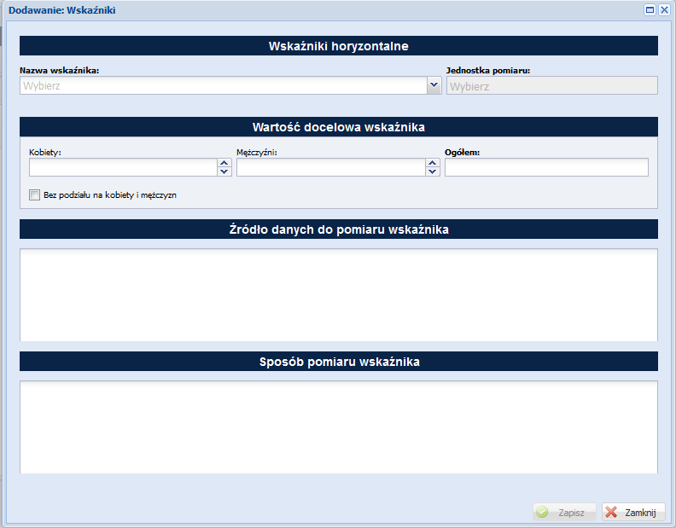
Jeżeli chcesz podać tylko wartość ogółem wskaźnika (co jest wskazane przy wskaźnikach, dla których jednostką miary jest szt.) zaznacz checkbox: Bez podziału na kobiety i mężczyzn . Natomiast dla wskaźnika horyzontalnego „liczba osób objętych szkoleniami/doradztwem w zakresie kompetencji cyfrowych” , gdzie jednostką miary jest „osoba” podajesz wartości w podziale na płeć (nawet jeżeli miałyby to być „0”). Po zapisaniu pierwszego wskaźnika, aby dodać kolejny wskaźnik naciśnij przycisk: Dodaj . W zakładce: Wskaźniki horyzontalne dodaj wszystkie wskaźniki jakie znajdują się na liście.
Jeżeli na etapie przygotowania wniosku o dofinansowanie nie możesz określić wartości docelowych wskaźników horyzontalnych należy we wniosku o dofinansowanie wpisać „0”, natomiast na etapie realizacji projektu we wnioskach o płatność powinieneś/aś odnotowywać faktyczny przyrost danego wskaźnika.
- Wskaźniki dot. efektywności – nie dotyczy projektów pozakonkursowych w ramach Działania IX.2.1 RPO WŁ na lata 2014-2020.
- Wskaźniki rezultatu - dotyczą oczekiwanych efektów wsparcia EFS. Określają efekt zrealizowanych działań w odniesieniu do osób lub podmiotów, np. w postaci zmiany ich sytuacji. Wskaźnik nie obejmuje efektów dotyczących uczestników/podmiotów, którzy nie otrzymali wsparcia. Aby dodać wskaźnik rezultatu naciśnij przycisk Dodaj a następnie w otwartym oknie: wybierz z listy nazwę wskaźnika, podaj wartość bazową i docelową wskaźnika oraz uzupełnij pola: Źródło danych do pomiaru wskaźnika, Sposób pomiaru wskaźnika i zapisz dane w oknie naciskając przycisk Zapisz .
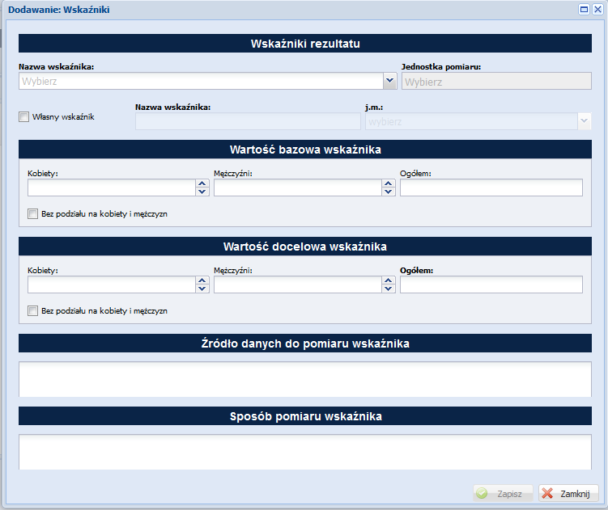
- Wskaźniki produktu - dotyczą realizowanych działań. Produkt stanowi wszystko, co zostało uzyskane w wyniku działań współfinansowanych z EFS. Są to zarówno wytworzone dobra, jak i usługi świadczone na rzecz uczestników/ podmiotów podczas realizacji projektu. Wskaźniki produktu odnoszą się, co do zasady do osób lub podmiotów objętych wsparciem. Aby dodać wskaźnik produktu naciśnij przycisk Dodaj a następnie w otwartym oknie: wybierz z listy nazwę wskaźnika, podaj wartość docelową wskaźnika i uzupełnij pola Źródło danych do pomiaru wskaźnika, Sposób pomiaru wskaźnika i zapisz dane w oknie naciskając przycisk Zapisz .
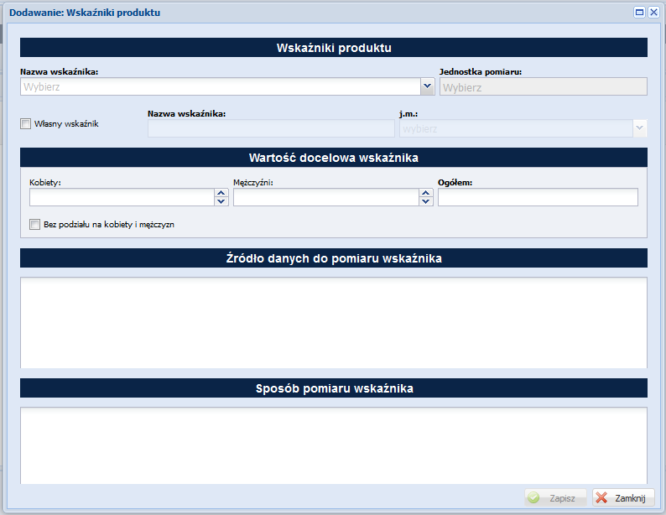
Ustalenie wartości wskaźników
Najważniejsze jest osiąganie rezultatów projektu - zacznij więc od określenia wskaźników rezultatu. Dalej ustalisz powiązane z nimi wskaźniki produktu.
- Na podstawie przeprowadzonej analizy problemu określ wartość bazową wskaźnika, czyli stan wyjściowy przed realizacją projektu. Wartość bazowa wskaźnika powinna odzwierciedlać doświadczenie wnioskodawcy w zakresie dotychczas zrealizowanych projektów i osiągniętych rezultatów, może dotyczyć również wsparcia poza projektowego. Jeśli oszacowanie wartości bazowej nie jest możliwe, m.in. ze względu na brak dostępnych danych historycznych lub ich nieporównywalność, wartość bazowa będzie wynosić zero. W takim przypadku w polu Sposób pomiaru wskaźnika wskaż, że nie posiadasz danych do jej określenia.
- Określ wartość docelową wskaźnika, czyli taką, której osiągnięcie będzie uznane za zrealizowanie wskazanego celu. Wartość docelowa wskaźnika powinna natomiast odnosić się wyłącznie do projektu opisywanego we wniosku i określać cel, jaki chcesz osiągnąć dzięki realizacji projektu. Pamiętaj, że wartość bazowa wskaźnika nie jest uwzględniana w jego wartości docelowej.
W przypadku wskaźników produktu postępujesz analogicznie. Dla każdego wybranego wskaźnika produktu określasz jednostkę pomiaru oraz wartość docelową, której osiągnięcie będzie uznane za zrealizowanie wskazanego w projekcie działania. Wartość bazowa dla wskaźnika produktu nie jest określana.
Ważne!
Na podstawie ppkt. 3.1.2 wniosku oceniane będzie kryterium merytoryczne nr 1. W celu spełnienia kryterium należy przedstawić obligatoryjne wskaźniki.

Uwaga!
Szczegółowe informacje dotyczące obowiązkowych wskaźników realizacji celu, w tym przykładowe źródła danych do ich pomiaru wskazano w punkcie 4.8 Regulaminu naboru.

3.2 Grupy docelowe
Punkt 3.2 wniosku jest wypełniany w zakładkach:
- Grupy docelowe
- Potrzeby, oczekiwania, bariery
- Rekrutacja uczestników
W zakładce: Grupy docelowe nazwij i opisz podmioty, które obejmiesz wsparciem w ramach projektu. W oparciu o dane ogólnodostępne oraz ewentualnie dane własne wskaż istotne cechy tych podmiotów. Pamiętaj, że w tym punkcie opisujesz uczestników projektu, zgodnie z definicją uczestnika określoną w Wytycznych w zakresie monitorowania postępu rzeczowego realizacji programów operacyjnych na lata 2014-2020, a więc jedynie podmioty otrzymujące wsparcie bezpośrednie.
Twój opis grupy docelowej musi umożliwić osobie oceniającej wniosek jednoznaczne stwierdzenie, że projekt jest skierowany do grupy kwalifikującej się do otrzymania wsparcia zgodnie z zapisami zawartymi w SZOOP 2014-2020.
Podmioty, które planujesz objąć wsparciem opisz z punktu widzenia cech istotnych dla zadań przewidzianych w projekcie.
Potrzeby, oczekiwania, bariery uczestników
W drugiej zakładce: Potrzeby, oczekiwania, bariery opisz, jakie są potrzeby i oczekiwania uczestników w kontekście wsparcia, którego udzielisz w ramach projektu oraz bariery, na które mogą napotykać uczestnicy projektu. Przy opisie barier uwzględnij także podział grupy docelowej ze względu na płeć, co wiąże się z uzyskaniem pozytywnej odpowiedzi na jedno z kryterium standardu minimum.
Rekrutacja uczestników
W zakładce: Rekrutacja uczestników opisz, w jaki sposób zrekrutujesz odpowiednią grupę podmiotów. Opis rekrutacji powinien być szczegółowy i musi zawierać:
- planowane działania informacyjno-promocyjne dostosowane do specyfiki, potrzeb
i możliwości grupy docelowej;
- założenia procedury rekrutacyjnej, w tym: czas i miejsce rekrutacji, dokumenty, które będą wymagane na etapie rekrutacji od potencjalnych uczestników projektu, zasady tworzenia list rezerwowych, wskazanie osoby odpowiedzialnej/osób odpowiedzialnych za przeprowadzenie procesu rekrutacji.
Opisz, jakie działania podejmiesz w sytuacji pojawienia się trudności w rekrutacji założonej liczby podmiotów, o ile nie zostaną one opisane w punkcie 3.3 wniosku dotyczącym ryzyka (np. dodatkowy nabór).
- techniki i metody rekrutacji dopasowane do grupy odbiorców oraz charakteru projektu.
Sposób rekrutacji zależy od wielu czynników, m.in. profilu grupy docelowej i musi być dostosowany do jej potrzeb i możliwości.
- katalog dostępnych i przejrzystych kryteriów rekrutacji, z podziałem na formalne i merytoryczne.
Kryteria rekrutacji określ w sposób pozwalający na dokonanie naboru podmiotów w przejrzysty sposób.
W polu „Przewidywana liczba osób objętych wsparciem” – należy wskazać liczbę osób objętych wsparciem
W polu „Przewidywana liczba podmiotów objętych wsparciem” – należy wskazać liczbę podmiotów objętych wsparciem.

3.3 Ryzyko nieosiągnięcia założeń projektu
W zakładce: Ryzyko nieosiągnięcia założeń projektu należy wpisać „nie dotyczy”.

3.4 Krótki opis projektu
W punkcie 3.4 podaj krótki i przejrzysty opis projektu. Zostanie on umieszczony w SL2014 i pozwoli szybko zorientować się, czego dotyczy dany projekt.
Uwzględnij (zgodnie z informacjami w punktach 3.1, 3.2 oraz 4.1) tylko najważniejsze elementy wniosku, czyli:
- cel główny projektu,
- grupę docelową projektu,
- główne zadania, które zostaną zrealizowane w ramach projektu.

IV. SPOSÓB REALIZACJI

4.1 Zadania
Aby dodać zadanie naciśnij przycisk Dodaj a następnie w otwartym oknie: wprowadź nazwę zadania i naciśnij przycisk Zapisz .
Wartość ogółem wskaźnika dla zadania – należy określić wartość liczbową ogółem wybranego wskaźnika produktu dla zadania. W tej części wartość wskaźnika dla zadania nie musi być równa wartości docelowej wskazanej w podpunkcie 3.1.1 – powinna określać, jaka wartość danego wskaźnika będzie zrealizowana w danym zadaniu – wskaźnik może powtarzać się zatem w ramach kilku zadań.
Uzupełnienie opisu zadań w punkcie 4.1 wniosku stanowi harmonogram realizacji projektu prezentujący planowany przebieg projektu.
Poszczególne zadania, które będą realizowane w ramach projektu, wskaż zgodnie z przewidywaną kolejnością ich realizacji.
UWAŻAJ!
Nie wyodrębniaj zadania pn. „Zarządzanie projektem", bo wydatki w tym zakresie stanowią koszty pośrednie i w ich ramach są rozliczane. Podobnie jest z zadaniem pn. „Promocja projektu"- działania informacyjno-promocyjne projektu (np. zakup materiałów promocyjnych i informacyjnych, zakup ogłoszeń prasowych) rozliczysz w ramach kosztów pośrednich.
Następnie wypełnij pola:

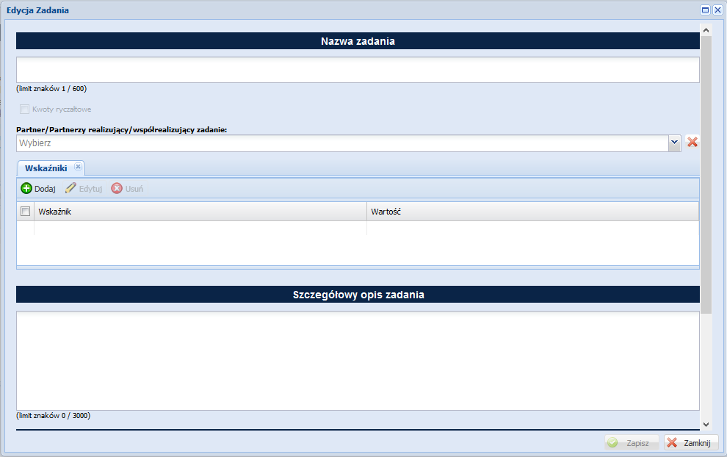
- Szczegółowy opis zadania – w sposób zwięzły należy opisać zadania realizowane w projekcie.
- „Uzasadnienie wyboru partnera/partnerów dla zadania” – za których wykonanie będą oni odpowiedzialni w ramach projektu oraz uzasadnienie ich wyboru.
Wskaż, czy dane zadanie realizowane będzie w całości lub częściowo przez partnera/partnerów. A następnie opisz czytelnie podział obowiązków, uprawnień i odpowiedzialności wnioskodawcy i partnerów w realizacji zadania oraz uzasadnij wybór partnera/partnerów do realizacji danego zadania.
- Przyporządkowanie do zadania odpowiednich wskaźników (wskaźnika) określonych w podpunkcie 3.1.2 wniosku oraz wskazanie wartości wskaźników (wskaźnika), które zostaną osiągnięte w ramach zadania. Aby dodać wskaźnik realizacji celu naciśnij przycisk Dodaj a następnie w otwartym oknie: wybierz z listy nazwę wskaźnika, podaj wartość docelową.
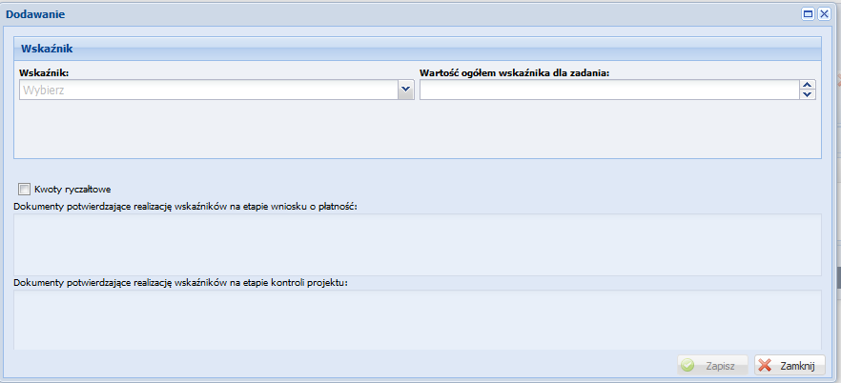
W tej części wartość wskaźnika dla zadania nie musi być równa wartości docelowej wskazanej w podpunkcie 3.1.2 - powinna określać, jaka wartość danego wskaźnika będzie zrealizowana w danym zadaniu - wskaźnik może powtarzać się zatem w ramach kilku zadań. W tej części należy wybrać (z listy rozwijanej), wszystkie wskaźniki produktu określone w podpunkcie 3.1.2.
Suma wartości danego wskaźnika z kilku zadań nie musi stanowić wartości ogółem wskazanej w podpunkcie 3.1.2.
Ważne!
Na podstawie informacji zawartych w punkcie 4.1 wniosku oceniane będzie kryterium merytoryczne nr 3. Zwróć uwagę, czy zawarte zostały w tym punkcie wszystkie wymagane informacje.
Trwałość i wpływ rezultatów projektu
W zakładce: Trwałość rezultatów projektu należy wpisać „Nie dotyczy”.

4.2 Kwoty ryczałtowe

W ramach naboru nie przewiduje się możliwości stosowania uproszczonych metod rozliczania wydatków, o których mowa w Wytycznych w zakresie kwalifikowalności wydatków, tj. stawek jednostkowych oraz kwot ryczałtowych.

4.3 Potencjał wnioskodawcy i partnerów
W zakładkach, w których są wprowadzane informacje w pkt. 4.3 wniosku tj. Potencjał finansowy, Potencjał kadrowy, Potencjał techniczny należy wpisać „Nie dotyczy” po przejściu na każdą z zakładek.

4.4 Doświadczenie wnioskodawcy i partnerów
W zakładce Doświadczenie wnioskodawcy i partnerów należy wpisać „Nie dotyczy”.

4.5 Sposób zarządzania projektem
W punkcie 4.5 wniosku opisz strukturę zarządzania projektem, ze szczególnym uwzględnieniem roli partnerów i wykonawców (jeżeli występują).
Przy opisie sposobu zarządzania projektem zwróć szczególną uwagę na:
- to, czy proponowany sposób zarządzania projektem jest adekwatny do jego zakresu i zapewni jego sprawną, efektywną i terminową realizację,
- opis, w jaki sposób w zarządzaniu projektem uwzględniona zostanie zasada równości szans kobiet i mężczyzn (patrz Instrukcja do standardu minimum realizacji zasady równości szans kobiet i mężczyzn w ramach RPO WŁ),
- podział ról i zadań w zespole zarządzającym,
- wskazanie sposobu podejmowania decyzji w projekcie (pozwalające na ocenę szybkości procesu decyzyjnego w ramach projektu oraz sposobu uwzględnienia w tym procesie kluczowych podmiotów biorących udział w realizacji projektu m.in. poprzez wykorzystanie odpowiednich mechanizmów komunikacji),
- wskazanie miejsca biura projektu,
- aspekt zarządzania projektem w świetle struktury zarządzania podmiotem realizującym projekt (tj. np. czy na potrzeby i na czas realizacji projektu w Twojej strukturze organizacyjnej utworzona zostanie dodatkowa jednostka organizacyjna, czy też zadania związane z realizacją projektu będzie wykonywać już istniejąca jednostka organizacyjna lub jednostki organizacyjne, czy wiedza i doświadczenie poszczególnych osób w strukturze zarządzania jest adekwatna i zapewnia osiągnięcie zakładanych w projekcie celów),
- wzajemne powiązania personelu projektu (podległość, nadrzędność).

VI. BUDŻET PROJEKTU
Do zakładki Budżet ogółem przenoszone są dane z innych części wniosku (Zakładka: Zadania i Sekcja VII. Szczegółowy budżet projektu) obejmujące: nazwy zadań, kwoty na dane zadania, personel projektu, koszty racjonalnych usprawnień, środki trwałe, cross–financing. Dodatkowo w Budżecie projektu znajdują się kolumny o nazwie Ogółem i Wydatki kwalifikowalne. Kolumna Ogółem zlicza wszystkie kategorie wydatków, w tym także dochód. Natomiast Kolumna Wydatki kwalifikowalne wskazuje wydatki pomniejszone o dochód i odnosi się do wydatków mogących zostać uznane za kwalifikowalne.

VII. SZCZEGÓŁOWY BUDŻET PROJEKTU
Budżet projektu przedstawiany jest w formie budżetu zadaniowego. Oznacza to, że przedstawiasz w nim koszty kwalifikowalne projektu w podziale na:
- koszty bezpośrednie obejmujące koszty realizacji zadań merytorycznych oraz
- koszty pośrednie tj. koszty administracyjne związane z obsługą projektu, których katalog został wskazany w Wytycznych w zakresie kwalifikowalności wydatków.
Limit kosztów bezpośrednich w ramach budżetu zadaniowego na etapie wnioskowania o środki powinien wynikać ze szczegółowej kalkulacji kosztów jednostkowych wykazanej we wniosku o dofinansowanie, tj. szczegółowym budżecie projektu.
Szczegółowy budżet projektu jest podstawą do oceny kwalifikowalności i racjonalności kosztów i powinien bezpośrednio wynikać z opisanych wcześniej zadań. Ujmujesz w nim jedynie wydatki kwalifikowalne spełniające warunki określone w Wytycznych w zakresie kwalifikowalności wydatków. Pamiętaj zatem o jednej z podstawowych zasad kwalifikowalności, tj. racjonalności i efektywności, które oznaczają zgodność ze stawkami rynkowymi nie tylko pojedynczych wydatków wykazanych w szczegółowym budżecie projektu, ale również do łącznej wartości usług realizowanych w ramach projektu.
Uwaga techniczna:
Sekcję VII. Szczegółowy budżet projektu wypełniasz po uzupełnieniu danych co najmniej w zakładkach:
- Informacje o projekcie
- Zadania
W szczegółowym budżecie tworzą się kolumny odzwierciedlające kolejne lata realizacji projektu - zgodnie z zakresem dat określonym w punkcie 1.7 Okres realizacji projektu a dodając koszt bezpośredni w polu Nazwa zadania na liście do wyboru są nazwy zadań zapisane w zakładce: Zadania.
Po wypełnieniu przez Ciebie Sekcji VII. Szczegółowy budżet projektu zostanie ustalona wartość Twojego projektu.
W tej sekcji przedstawiasz wszystkie wydatki, jakie planujesz ponieść.
UWAŻAJ!
W ramach kosztów bezpośrednich nie możesz wykazać żadnej z kategorii kosztów pośrednich ujętych w katalogu z Wytycznych w zakresie kwalifikowalności wydatków.

Koszty bezpośrednie
Aby dodać koszt bezpośredni naciśnij przycisk: Dodaj a następnie w otwartym oknie wypełnij następujące pola:
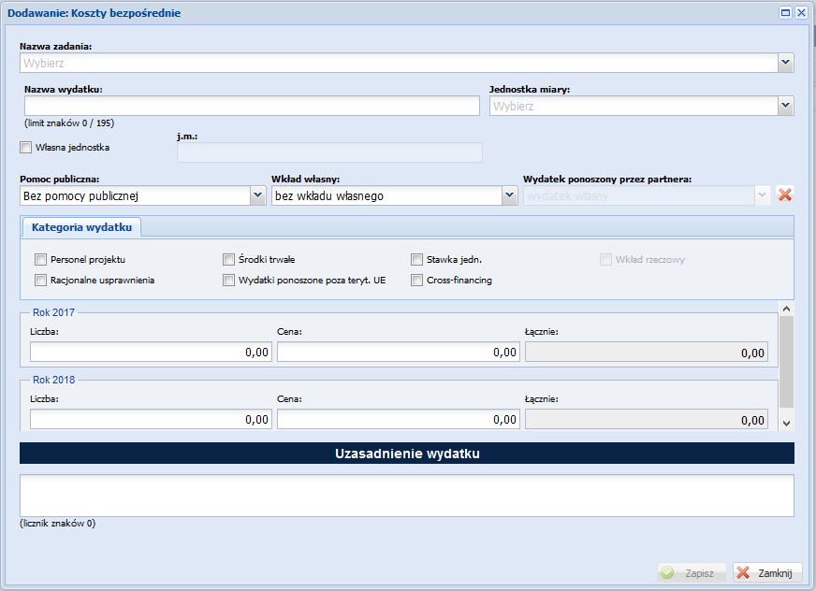
- Nazwa zadania – wybierz z listy nazwę zadania.
- Nazwa wydatku – wpisz nazwę wydatku (masz do dyspozycji limit 195 znaków).
- Jednostka miary – wybierz z listy jednostkę miary np. jednostki czasu (godzina/dzień /miesiąc), ilościowe (np. sztuki, zestaw), itp. Jeżeli na liście nie ma odpowiedniej jednostki miary możesz podać własną jednostkę poprzez zaznaczenie checkboxu: Własna jednostka i wpisanie jej nazwy w polu j.m.: Liczbę jednostek oraz cenę jednostkową dla poszczególnych lat realizacji projektu.
Dodatkowo, jeśli zamierzasz realizować projekt w partnerstwie z innymi podmiotami, musisz wskazać, które wydatki będzie ponosił dany partner projektu w polu Wydatek ponoszony przez partnera wybierz nazwę partnera.
Wszystkie kwoty w szczegółowym budżecie wyrażone są w polskich złotych (do dwóch miejsc po przecinku).

Ponadto przy określaniu poszczególnych kosztów bezpośrednich możesz zaznaczyć następujące Checkboxy: Personelu projektu, Racjonalne usprawnienia, Cross-financing, Środki trwałe, Stawka jedn., Wkład własny, Wkład rzeczowy, Wydatki ponoszone poza teryt. UE, Pomoc publiczna, Pomoc de minimis.

Personel projektu (PP) – jeśli koszt dotyczy zaangażowania personelu projektu.
Personel projektu – to osoby zaangażowane do realizacji zadań lub czynności w ramach projektu na podstawie stosunku pracy i wolontariusze wykonujący świadczenia na zasadach określonych w ustawie z dnia 24 kwietnia 2003 r. o działalności pożytku publicznego i o wolontariacie. Personelem projektu jest również osoba fizyczna prowadząca działalność gospodarczą będąca beneficjentem oraz osoby z nią współpracujące w rozumieniu art. 8 ust. 11 ustawy z dnia 13 października 1998 r. o systemie ubezpieczeń społecznych.
Kwalifikowalnymi składnikami wynagrodzenia personelu projektu są wynagrodzenie brutto oraz koszty ponoszone przez pracodawcę zgodnie z właściwymi przepisami prawa krajowego, w szczególności składki na ubezpieczenia społeczne, Fundusz Pracy, Fundusz Gwarantowanych Świadczeń Pracowniczych, odpisy na ZFŚS oraz wydatki ponoszone na Pracowniczy Program Emerytalny zgodnie z ustawą z dnia 20 kwietnia 2004 r. o pracowniczych programach emerytalnych.
We wniosku o dofinansowanie powinieneś/naś wskazać formę zaangażowania i szacunkowy wymiar czasu pracy personelu projektu niezbędnego do realizacji zadań merytorycznych (wymiar etatu/liczba godzin) niezbędny do realizacji zadania/zadań, co stanowi podstawę do oceny kwalifikowalności wydatków personelu projektu na etapie wyboru projektu oraz w trakcie jego realizacji.
Wydatki związane z wynagrodzeniem personelu są ponoszone zgodnie z przepisami krajowymi, w szczególności zgodnie z ustawą z dnia 26 czerwca 1974 r. Kodeks pracy.
Szczegółowe zasady dotyczące formy zaangażowania, kwalifikowalnych i niekwalifikowalnych kosztów dotyczących zaangażowania pracowników oraz wymiaru czasu pracy personelu projektu zostały określone w rozdziale 6.15 Koszty związane z angażowaniem personelu Wytycznych w zakresie kwalifikowalności wydatków.
Uwaga!
Wydatki związane z zatrudnianiem osób na umowy cywilno-prawne w ramach projektu nie stanowią kosztów personelu – nie zaznaczasz checkbox-u – Personel projektu.

Pomoc publiczna – jeżeli koszt bezpośredni jest ponoszony w ramach pomocy publicznej lub w ramach pomocy de deminis wybierz odpowiednią wartość z listy rozwijanej. Wartość domyślna w polu Pomoc publiczna to - bez pomocy publicznej.

Ostatnim polem w oknie, w którym dodajesz wydatek bezpośredni jest pole Uzasadnienie wydatku. Uzasadnij każdy wydatek, który masz zamiar rozliczać w projekcie. Wskaż metodologię na podstawie, której określiłeś/aś wartość danej pozycji budżetowej oraz na jakiej podstawie określiłeś/aś wskazaną w budżecie projektu cenę jednostkową.
Uzasadnienia kosztów jakie przedstawisz dla każdego wydatku na wydruku wniosku będą widoczne w polu Uzasadnienie poszczególnych wydatków wykazanych w szczegółowym budżecie znajdującym się pod szczegółowym budżetem projektu.

Koszty pośrednie
W przypadku projektów pozakonkursowych, koszty pośrednie to koszty administracyjne związane z zarządzaniem projektem.
W tej części wnioskodawca wpisuje w polu % kosztów pośrednich w ramach projektu, jaki planuje przeznaczyć na zarządzanie/obsługę projektu.
Wpisany % będzie stanowił podstawę do rozliczania kosztów pośrednich ryczałtem w oparciu o przedstawiane do rozliczenia koszty bezpośrednie..
Koszty pośrednie są dodawane do budżetu automatycznie na podstawie wydatków wprowadzonych w zakładce: Koszty bezpośrednie.
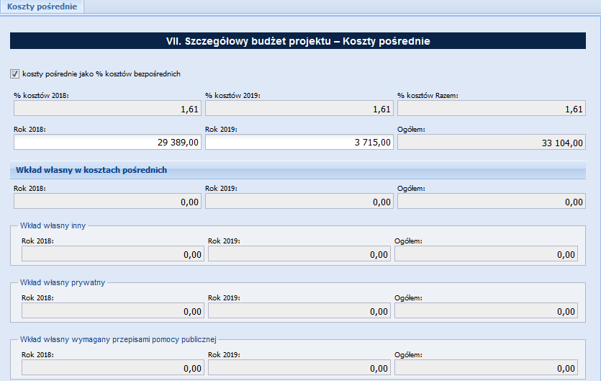
Pod Szczegółowym budżetem projektu znajduje się oświadczenie wnioskodawcy dotyczące podatku VAT. Należy je wypełnić poprzez wybranie z listy właściwej opcji.
Ważne!
Na podstawie informacji zawartych we wniosku w części VII. Szczegółowy budżet projektu oceniane będzie kryterium merytoryczne nr 4.

Uzasadnienie kosztów
Po uzupełnieniu danych dotyczących poszczególnych wydatków, wypełnij zakładkę: Uzasadnienie kosztów. Zaczynasz od złożenia oświadczania, czy kwoty wskazane
w szczegółowym budżecie zawierają/nie zawierają VAT/częściowo zawierają VAT.
Powinieneś/naś wypełnić pola poniżej dotyczące uzasadnienia następujących elementów:
Uzasadnienie zlecania zadań w projekcie
Należy wpisać „Nie dotyczy”.
Uzasadnienie konieczności pozyskania środków trwałych i wartości niematerialnych i prawnych
Należy wpisać „Nie dotyczy”.
Uzasadnienie dla cross-financingu
Należy wpisać „Nie dotyczy”.
Uzasadnienie dla przewidzianego w projekcie wkładu własnego, w tym informacja o wkładzie rzeczowym i wszelkich opłatach pobieranych dla uczestników.
Należy wpisać „Nie dotyczy”.
Uzasadnienie dla sposobu wyliczenia dochodu
Należy wpisać „Nie dotyczy”.
Uzasadnienie dla wydatków ponoszonych poza terytorium kraju lub PO
Należy wpisać „Nie dotyczy”.
Uzasadnienie dla źródeł finansowania przedsięwzięcia (dotyczy projektów, które wpisują się w większe przedsięwzięcie finansowe lub planowane do finansowania z kilku źródeł)
Należy wpisać „Nie dotyczy”.

Uzasadnienie dla częściowej kwalifikowalności VAT
Na etapie podpisywania umowy o dofinansowanie projektu wnioskodawca (oraz każdy z partnerów) składa oświadczenie o kwalifikowalności podatku VAT w ramach realizowanego projektu oraz zobowiązuje się do zwrotu zrefundowanej części poniesionego podatku VAT, jeżeli zaistnieją przesłanki
Pamiętaj!
Zapłacony VAT może być uznany za wydatek kwalifikowalny wyłącznie wówczas, gdy wnioskodawcy ani żadnemu innemu podmiotowi zaangażowanemu w projekt lub wykorzystującemu do działalności opodatkowanej produkty będące efektem realizacji projektu, zarówno w fazie realizacyjnej jak i operacyjnej, zgodnie z obowiązującym prawodawstwem krajowym, nie przysługuje prawo (tzn. brak jest prawnych możliwości) do obniżenia kwoty podatku należnego o kwotę podatku naliczonego lub ubiegania się o zwrot VAT. Posiadanie wyżej wymienionego prawa (potencjalnej prawnej możliwości) wyklucza uznanie wydatku za kwalifikowalny, nawet jeśli faktycznie zwrot nie nastąpił, np. ze względu na nie podjęcie przez podmiot czynności zmierzających do realizacji tego prawa.
Za posiadanie prawa do obniżenia kwoty podatku należnego o kwotę podatku naliczonego, o którym mowa powyżej, nie uznaje się możliwości określonej w art. 113 ustawy o VAT.
Dopuszcza się także sytuację, w której VAT będzie kwalifikowalny jedynie dla części projektu. Wnioskodawca zobowiązany jest w takiej sytuacji przedstawić w sposób przejrzysty system rozliczania VAT w projekcie, tak aby oceniający nie miał wątpliwości w jakiej części oraz w jakim zakresie VAT może być uznany za kwalifikowalny.

VIII. HARMONOGRAM REALIZACJI PROJEKTU
Harmonogram realizacji projektu stanowi integralną część wniosku o dofinansowanie i ma formę wykresu Gantta, obejmującego miesiące realizacji projektu. Harmonogram umożliwia Ci pokazanie w przejrzysty sposób rozkładu realizacji poszczególnych zadań i ich etapów w czasie.
Kolumny określające poszczególne miesiące i lata realizacji projektu tworzone są automatycznie na podstawie dat podanych w punkcie 1.7 Okres realizacji projektu.
Do harmonogramu realizacji projektu automatycznie przenoszone są zadania zdefiniowane w punkcie 4.1 wniosku. W ramach każdego zadania wprowadź etap o nazwie „Realizacja zadania” oraz zaznacz miesiące, w których będziesz realizował/a dane zadanie.
Uwaga techniczna!
Na wydruku wniosku widoczne są także miesiące przypadające:
- przed rozpoczęciem realizacji projektu w roku kalendarzowym, w którym rozpoczyna się realizacja projektu
- po zakończeniu realizacji projektu w roku kalendarzowym, w którym kończy się realizacja projektu
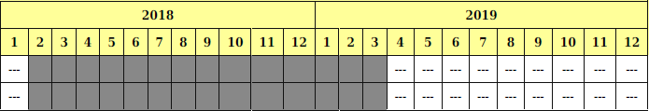
Na obrazku powyżej widoczny jest przykład, że realizacja projektu rozpoczęła się od lutego 2018 r., a zakończyła się w marcu 2019 r.

X. OŚWIADCZENIE
UWAGA!
Przed przesłaniem wersji elektronicznej wniosku w Generatorze szczegółowo zapoznaj się z oświadczeniami zawartymi w przedmiotowej części wniosku!
Ogólne kryteria dostępu nr: 1, 2, 4, 6, 12 oraz Szczegółowe kryterium dostępu nr 2 (wskazane w Wezwaniu do złożenia wniosku) zostaną uznane przez oceniającego za spełnione na podstawie oświadczeń zawartych w części X wniosku.
Wskaż, czy wnioskujesz (wybierając z listy rozwijanej odpowiednią opcję) o zagwarantowanie przez właściwą instytucję ochrony informacji i tajemnic zawartych w składanym wniosku.
PAMIĘTAJ!
Na podstawie art. 37 ust. 4 ustawy oświadczenia oraz dane zawarte we wniosku
o dofinansowanie projektu są składane pod rygorem odpowiedzialności karnej za składanie fałszywych zeznań. Wzór wniosku o dofinansowanie projektu zawiera klauzulę następującej treści: „Jestem świadomy odpowiedzialności karnej za złożenie fałszywych oświadczeń".
Jeżeli wnioskujesz o zagwarantowanie ochrony, to w polu opisowym wskaż, które informacje/tajemnice zawarte we wniosku powinny być objęte ochroną oraz podaj podstawę prawną ochrony wskazanych informacji i tajemnic ze względu na swój status. Podstawą taką może być np. ustawa z dnia 16 kwietnia 1993 r. o zwalczaniu nieuczciwej konkurencji, w której określono tajemnicę przedsiębiorstwa.
Wskaż datę wypełnienia i datę złożenia oświadczenia. Datę należy wybrać z kalendarza po naciśnięciu ikonki kalendarza lub wpisać w formacie „RRRR-MM-DD”.
Pamiętaj!
Wersję papierową wniosku wyłonionego do dofinansowania powinna podpisać osoba wskazana w punkcie 2.8.
W przypadku projektów partnerskich w Sekcji X wniosku dodatkowo podpisują się osoby reprezentujące poszczególnych partnerów (wskazane w sekcji II wniosku).

ZAŁĄCZNIKI
W ramach przedmiotowego naboru WUP w Łodzi, nie wymaga, żadnych załączników do wniosku o dofinansowanie.

WALIDOWANIE I PRZESŁANIE WNIOSKU DO WUP W ŁODZI
Przed przesłaniem elektronicznej wersji wniosku do WUP w Łodzi najpierw zweryfikuj poprawność jego wypełnienia. W tym celu w górnym menu formularza kliknij przycisk Sprawdź .
Jeżeli pola objęte walidacją nie zostały uzupełnione lub zostały uzupełnione błędnie, zostanie wyświetlone okno zawierające listę wykrytych błędów we wniosku. Przy każdym błędzie znajduje się przycisk: Przejdź do zakładki wniosku. Po poprawieniu błędu i ponownym kliknięciu przycisku Sprawdź nie będzie się on wyświetlał dłużej w Karcie walidacji.
Aby przesłać wersję elektroniczną formularza wniosku o dofinansowanie projektu do WUP w Łodzi należy kliknąć przycisk Prześlij wniosek do instytucji . Po przesłaniu wersji elektronicznej wniosku do WUP w Łodzi wniosek jest zablokowany do edycji i dostępny jest jedynie do poglądu w menu bocznym Wnioski wysłane.

WYDRUK WNIOSKU
Przed wysłaniem wersji elektronicznej wniosku wydruk wniosku możliwy jest tylko w trybie edycji wniosku po naciśnięciu przycisku Utwórz PDF .
W niektórych zakładkach wniosku dane są zapisywane w formie tabelarycznej (np. w zakładce Zadania) i po zapisaniu rekordu w tabeli może być niewidoczna treść w polach tekstowych wówczas dla upewnienia się czy dobrze wypełniłeś/aś pola skorzystaj z podglądu wydruku.

Na każdej stronie wydruku PDF wniosku znajduje się suma kontrolna. W wersji elektronicznej wniosku suma kontrolna wyświetla się po prawej stronie u dołu okna tworzenia wniosku.
PAMIĘTAJ!
Przed złożeniem wersji papierowej wniosku, na etapie przygotowywania Praw i obowiązków, upewnij się że suma kontrolna wydrukowanego wniosku jest tożsama z sumą kontrolną wersji elektronicznej (wysłanej w Generatorze) zatwierdzonej do dofinansowania.
Po wysłaniu wersji elektronicznej wniosku wydruk wniosku możliwy w module Wnioski wysłane po naciśnięciu przycisku .

NAJWAŻNIEJSZE!
Upewnij się, że Twój wniosek spełnia wszystkie kryteria obowiązujące w ramach przedmiotowego naboru.

EDYCJA I USUWANIE WNIOSKU

Do momentu wysłania wersji elektronicznej wniosek dostępny jest do edycji w menu bocznym Generatora w module Wnioski wersja robocza. Edycja wcześniej zapisanego wniosku jest możliwa pod naciśnięciu przycisku Edytuj/Pokaż .
Po wysłaniu wersji elektronicznej edycja wniosku jest możliwa tylko pod warunkiem zwrócenia przez Wojewódzki Urząd Pracy w Łodzi wniosku do poprawy. Wniosek do poprawy może zostać zwrócony na etapie oceny formalno-merytorycznej wniosku lub w trybie wprowadzania zmian do projektu w trakcie jego realizacji. Wnioski zwrócone do poprawy dostępne są do edycji w menu bocznym Generatora w module Wnioski do poprawy. W momencie zwrócenia wniosku do poprawy możesz dokonać poprawy danych tylko w tych zakładkach wniosku, których Wojewódzki Urząd Pracy w Łodzi umożliwił Ci edycję. Dla przykładu w ramach oceny formalno-merytorycznej wniosku poprawy wymagały tylko dane w zakładkach: Wskaźniki rezultatu, Zadania, Koszty pośrednie, Koszty bezpośrednie i tylko te zakładki będziesz miał/a możliwe do edycji.
WAŻNE
W Generatorze nie masz dostępu do wersji archiwalnych wniosku. Po skorygowaniu danych we wniosku, który został zwrócony do poprawy dane nadpisują się na poprzednio złożonej wersji wniosku. Jeżeli chcesz dysponować archiwalnymi wersjami wniosku musisz po każdym przesłaniu wniosku do instytucji drukować lub zapisywać na dysku wydruk PDF wniosku.

PAMIĘTAJ!
Poprawiając wniosek przy zgłaszaniu zmiany w projekcie (w trakcie jego realizacji) nie możesz:
- usuwać pozycji kosztów bezpośrednich (jeżeli zaplanowany wcześniej wydatek nie był ponoszony i nie będzie ponoszony wyzeruj wartości takiego wydatku),
- zmieniać kolejności wydatków.
Możesz usunąć wniosek, którego wersja elektroniczna nie została przesłana do WUP w Łodzi. Usunąć możesz zatem wnioski znajdujące się w menu bocznym Generatora w module Wnioski wersja robocza. W celu usunięcia wniosku naciśnij przycisk Usuń i po dodatkowym potwierdzeniu przyciskiem Tak wniosek zostanie skasowany z systemu.
UWAGA!
Istnieje możliwość przywrócenia usuniętego wniosku przez administratora systemu w Wojewódzkim Urzędzie Pracy w Łodzi.
Informacje i wyjaśnienia dotyczące kwestii technicznych działania generatora wniosków udzielane są za pośrednictwem poczty elektronicznej: generator@wup.lodz.pl.

Alternatywność tę należy rozumieć w sposób następujący: w przypadku stwierdzenia występowania barier równościowych oceniający bierze pod uwagę kryterium nr 2 w dalszej ocenie wniosku o dofinansowanie projektu (wybierając jednocześnie w kryterium nr 3 wartość „0"), zaś w przypadku braku występowania ww. barier - bierze pod uwagę kryterium nr 3 (analogicznie wybierając jednocześnie w kryterium nr 2 wartość „0")

